1、Spring rest https协议生成、scilab脚本调用

=> scilab 调用本地https rest接口报错

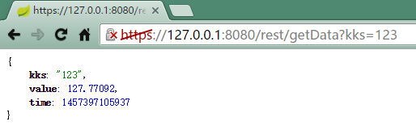

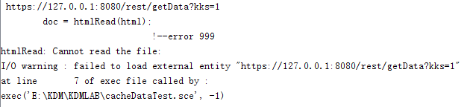

2、htmlread获取到一堆数据，如何做到缓存数据，并逐一读取，计算返回。或者很快计算完？

全局缓存变量（list），获取到一堆数据后，等算法消化完之后，才回去进行下一轮调用接口获取数据。

data = list();

disp(size(data));

for i = 1:100

if size(data) == 0 then

html = strcat(["http://127.0.0.1:8080/rest/getDataList?kks=", string(i)]);

disp(html);

doc = htmlRead(html);

content = doc.root.content;

jsonStruct = JSONParse(content);

numLength = size(jsonStruct.dataList);

j = 1;

while j < 10000

if j >= numLength + 1

break

end

n = size(data) + 1;

data(n) = jsonStruct.dataList(1, j).value;

j = j+1;

end

end

listLength = size(data);

data(1) = null();

disp(data);

end

3、理解zcos编译运行原理，以后运行时直接使用bin文件，而不是直接使用zcos文件。

save load sod文件，上次scilab脚本实现

//----------编译这个文件至sod文件---------------

//importXcosDiagram("E:\KDM\KDMLAB\testRead.zcos");

//save('E:\KDM\KDMLAB\test.sod', 'scs_m');

//-----------------------------------------------

load('E:\KDM\KDMLAB\test.sod','scs_m');

disp(typeof(scs_m));

//执行脚本

scicos_simulate(scs_m, 'nw');

4、解析zcos文件，获取输入输出参数，以供第三方调用

scs_m.objs(*).graphics.exprs scilab脚本实现，通过zcos文件，修改对应属性后，保存至sod文件

importXcosDiagram("E:\KDM\KDMLAB\testRead.zcos");

disp(typeof(scs_m));

numSize = size(scs_m.objs);

j = 1;

while j<10000

if j >= numSize

break;

end

obj = scs_m.objs(j);

//disp(typeof(obj));

if "Block" == typeof(obj)

disp(obj.gui);

blockInput = obj.model.opar;

if size(blockInput) > 0

if obj.gui == "OGE_ADD"

//blockInput(1) = 234;

//scs_m.objs(j).model.opar(1) = 222;

disp(scs_m.objs(j).graphics.exprs);

scs_m.objs(j).graphics.exprs = ["111","2345"];

disp(scs_m.objs(j).graphics.exprs);

end

end

end

j = j+1;

end

save('E:\KDM\KDMLAB\testRead.sod', 'scs_m');